ГРУППА КОМПАНИЙ «ПКФ «Накс»
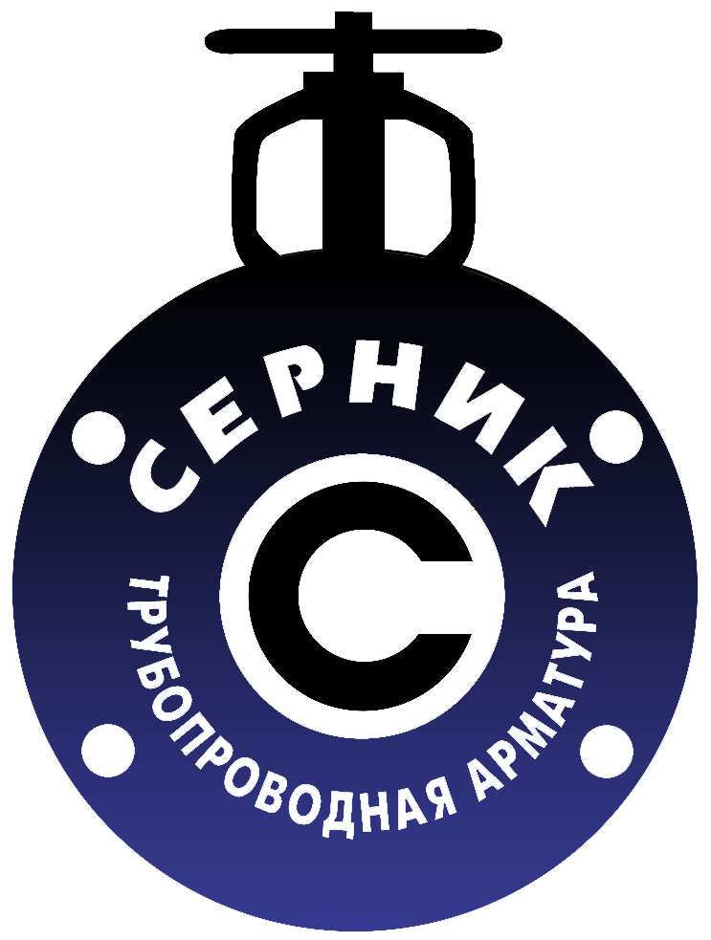 | Общество с ограниченной ответственностью «Серник»
ИНН 6167050680, КПП 616701001, ОКПО 51596490, ОГРН 1026104158508
Р/с 40702810252090104654 в РОСБ 5221/0367 Юго-Западный банк СБ России
г.Ростов-на-Дону, БИК 046015602, к/с 30101810600000000602
344037, Россия, г.Ростов-на-Дону, ул. 24 линия, 32
Т. ф: (863) 263-61-90, 263-61-95, 251-85-83
Коммерческое предложение.
ООО «Серник» (http://www.nakc.ru/) предлагает Вам поставку продукции ведущих предприятий – изготовителей трубопроводной, запорно-регулирующей, энергетической арматуры, деталей трубопроводов, насосного, грузоподъёмного и пожарного оборудования.

Мы предлагаем Вам широкий ассортимент трубопроводной арматуры в наличии и под заказ,
по ценам производителя!!!
Всегда в наличии:
-Задвижки (стальные, чугунные, нержавеющие)
- фланцы (плоские, воротниковые)
-затворы
- клапана
- вентиля (бронзовые, чугунные ,стальные, нержавеющие)
- краны (стальные, бронзовые, чугунные)
- отводы (стальные, оцинкованные, нержавеющие)
-переходы
-заглушки
-трубы полипропиленовые и фитинги (Ekoplastik, Pilsa, Valtek)
-радиаторы и комплектующие к ним
-насосное оборудование
-электродвигатели
-фитинги (чугунные, стальные, оцинкованные, бронзовые)
-метизы (болты, гайки, шайбы, шпильки)
-грузоподъёмное оборудование
-электропривода (общепромышленные, взрывозащищенные)
-элеваторы водоструйные, грязевики абонентские
-КИПиА (водомеры, манометры, термометры)

Рассмотрим все Ваши заявки, в т.ч. СЛОЖНЫЕ и не большие. Всегда действуют СКИДКИ!
Все цены обсуждаем индивидуально!
Вся продукция сертифицирована. Также можем помочь в приобретении трубопроводной арматуры отечественных и импортных заводов-изготовителей.
Доставка грузов во все регионы России осуществляется посредством таких транспортных компаний как "Автотрейдинг", "Деловые Линии", "Первая экспедиционная компания", "Байкал-Сервис", "Желдорэкспедиция".По г.Ростов-на-Дону груз доставляется бесплатно при оплате счета на сумму больше 50000,00руб.
Наша компания имеет дилерские соглашения:
-ЗАО «ПО «Муромский завод трубопроводной арматуры»
-ОАО «Завод «Водоприбор»
-ЗАО «ЧТПЗ-Комплексные Трубные Системы»
-ЗАО «СВПК»
-ООО «ГЗ Электропривод»
-ЗАО "Производственно-торговая компания "Нефтьгазкомплект"
-ООО "Омсклитпром".

Надеюсь, что от сотрудничества с ООО «Серник» у Вас останутся самые приятные впечатления и Вы станете постоянным Клиентом нашей компании!
е- mаil: mng1@nakc.ru
тел. (863) 251-85-83, 263-51-45, 223-95-69
С уважением менеджер Татьяна
т. 8-928-163-94-21, т.263-51-34

